🧮 Addition, Subtraction & Comparison
মাইক্রোপ্রসেসরের গাণিতিক নির্দেশনাগুলোর মধ্যে সবচেয়ে বেশি ব্যবহৃত হয় যোগ (Addition), বিয়োগ (Subtraction) এবং তুলনা (Comparison)।
এই অধ্যায়ে আমরা শুধু Addition (ADD instruction) নিয়ে বিস্তারিত দেখবো।

🧩 1️⃣ ADD Instruction কী করে
ADD মানে হলো যোগ করা।
👉 এটি দুইটি অপারেন্ড (operand) যোগ করে — প্রথম অপারেন্ডে ফলাফল রেখে দেয়।
Syntax:
ADD destination, source
মানে —
destination = destination + source

🧱 2️⃣ ADD Instruction কোথায় কাজ করতে পারে
ADD বিভিন্ন addressing mode-এ ব্যবহার করা যায় —
যেমন:
- Register to Register
- Memory to Register
- Register to Memory
- Immediate (constant value) to Register or Memory
তবে ❌ memory-to-memory বা segment register-এর সাথে ADD করা যায় না।

⚙️ 3️⃣ উদাহরণ (Table 5–1 থেকে কিছু ADD instruction)
Assembly Instruction | কাজ
ADD AL, BL | AL = AL + BL
ADD CX, DI | CX = CX + DI
ADD CL, 44H | CL = CL + 44H (immediate value যোগ)
ADD [BX], AL | মেমোরি (যার ঠিকানা BX) তে AL যোগ
ADD BX, [SI+2] | মেমোরি ঠিকানা (SI+2)-এর মান BX এর সাথে যোগ
ADD RAX, RBX | 64-bit যোগ (RAX = RAX + RBX)

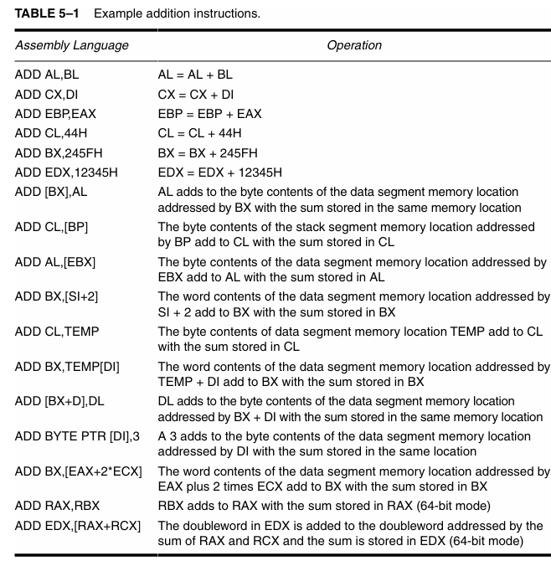

🧠 4️⃣ Flag Register এ প্রভাব
ADD চালানোর পর নিচের flags পরিবর্তিত হয়:
Flag | মানে
S (Sign) | ফলাফল negative কিনা
Z (Zero) | ফলাফল 0 কিনা
C (Carry) | carry বের হয়েছে কিনা
A (Auxiliary Carry) | lower nibble থেকে carry এসেছে কিনা
P (Parity) | ফলাফলের binary তে 1-এর সংখ্যা even/odd কিনা
O (Overflow) | signed overflow হয়েছে কিনা

📘 5️⃣ Register Addition Example (Example 5–1)
ADD AX, BX
ADD AX, CX
ADD AX, DX
👉 এখানে AX, BX, CX, DX চারটা রেজিস্টার আছে।
শেষে AX এ যোগফল থাকবে:
AX = (AX + BX + CX + DX)

💡 6️⃣ Immediate Addition (Example 5–2)
MOV DL,12H
ADD DL,33H
ব্যাখ্যা:
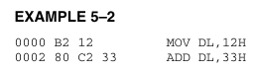
- DL = 12H
- 33H যোগ করলে → DL = 45H
- কোনো carry বা overflow হয়নি, তাই সব flags = 0

🧾 7️⃣ Memory-to-Register Addition (Example 5–3)

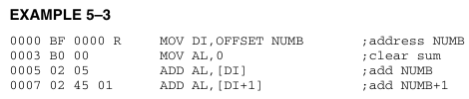
MOV DI, OFFSET NUMB ; NUMB এর ঠিকানা DI তে রাখো
MOV AL, 0 ; AL কে শূন্য করো
ADD AL, [DI] ; NUMB এর মান AL এ যোগ
ADD AL, [DI+1] ; NUMB+1 এর মান AL এ যোগ
👉 এখন AL এ NUMB ও NUMB+1 — এই দুই মেমোরি লোকেশনের যোগফল থাকবে।

🧮 8️⃣ Array Addition (Example 5–4)
ধরা যাক একটা array আছে:
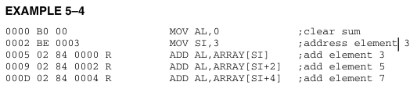
ARRAY DB 10 DUP(?) → এতে 10 byte data আছে (0 থেকে 9 পর্যন্ত index)
MOV AL,0
MOV SI,3
ADD AL,ARRAY[SI] ; element 3 যোগ
ADD AL,ARRAY[SI+2] ; element 5 যোগ
ADD AL,ARRAY[SI+4] ; element 7 যোগ
👉 এখানে আমরা array-এর 3, 5, এবং 7 নম্বর element যোগ করছি।

🧩 সারাংশ:
বিষয় | ব্যাখ্যা
ADD কাজ | দুই অপারেন্ড যোগ করে
ব্যবহার | Register, Memory, Immediate
প্রভাবিত Flags | S, Z, C, A, P, O
Memory-to-Memory | ❌ অনুমোদিত নয়
Array Addition | একাধিক মেমোরি এলিমেন্ট যোগ করতে ব্যবহৃত

🟩 1️⃣ Increment Addition (INC)
🔹 INC মানে “Increase by 1” — অর্থাৎ যেই রেজিস্টার বা মেমরি লোকেশন দেওয়া আছে, তার মানের সাথে ১ যোগ করে দেয়।

📘 মূল নিয়ম:
- INC দিয়ে যেকোনো register বা memory location এর মান ১ বাড়ানো যায়।
- কিন্তু segment register (যেমন CS, DS, SS, ES ইত্যাদি)-এর ওপর কাজ করা যায় না।
- ফ্ল্যাগ রেজিস্টারের সবগুলো ফ্ল্যাগ আপডেট হয়, শুধু Carry Flag (CF) ছাড়া।

🧩 উদাহরণ – Table 5–2:
Assembly Instruction | Operation (মানে কী করে)
INC BL | BL = BL + 1
INC SP | SP = SP + 1
INC EAX | EAX = EAX + 1
INC BYTE PTR [BX] | BX দিয়ে যেই মেমরি লোকেশন অ্যাড্রেস করা হয়েছে, তার ভিতরের byte এর সাথে 1 যোগ করে
INC WORD PTR [SI] | SI দিয়ে অ্যাড্রেস করা word (2 byte)-এর সাথে 1 যোগ করে
INC DWORD PTR [ECX] | ECX দিয়ে অ্যাড্রেস করা 4 byte (double word)-এর সাথে 1 যোগ করে
INC DATA1 | DATA1 নামের মেমরি লোকেশনের মান ১ বাড়ে
INC RCX | 64-bit রেজিস্টার RCX = RCX + 1

🧠 কেন BYTE PTR / WORD PTR লাগে?
কারণ INC [DI] লিখলে কম্পিউটার বুঝতে পারে না এটি byte নাকি word data।
তাই, নির্দিষ্ট করে দিতে হয়:
- INC BYTE PTR [DI] → 1 byte data
- INC WORD PTR [DI] → 2 byte data
- INC DWORD PTR [DI] → 4 byte data
- INC QWORD PTR [RSI] → 8 byte data (64-bit mode)

📘 Example 5–6 (Memory Increment ব্যবহার)
এই প্রোগ্রাম Example 5–3 এর মতোই কাজ করে, তবে এবার INC দিয়ে মেমরি অ্যাড্রেস বাড়ানো হয়েছে।
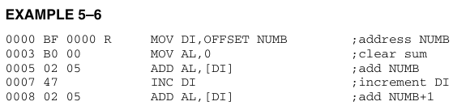
MOV DI, OFFSET NUMB ; NUMB এর অ্যাড্রেস DI তে রাখো
MOV AL, 0 ; AL = 0 (sum clear)
ADD AL, [DI] ; NUMB যোগ করো
INC DI ; DI এক বাড়াও → এখন DI NUMB+1 এ পয়েন্ট করছে
ADD AL, [DI] ; NUMB+1 যোগ করো
👉 ফলে AL = NUMB + (NUMB+1)
এখানে INC DI প্রতি বার মেমরির পরের লোকেশনে যেতে সাহায্য করছে।

⚙️ ফ্ল্যাগের উপর প্রভাব:
- Zero (Z), Sign (S), Overflow (O), Aux Carry (A), Parity (P) ফ্ল্যাগ পরিবর্তন হয়।
- ❌ Carry (C) ফ্ল্যাগ অপরিবর্তিত থাকে।

🟩 2️⃣ Add with Carry (ADC)
🔹 ADC মানে = Add with Carry, অর্থাৎ দুটি সংখ্যা যোগ করার সময় carry flag (CF) এর মানও যোগ হয়।
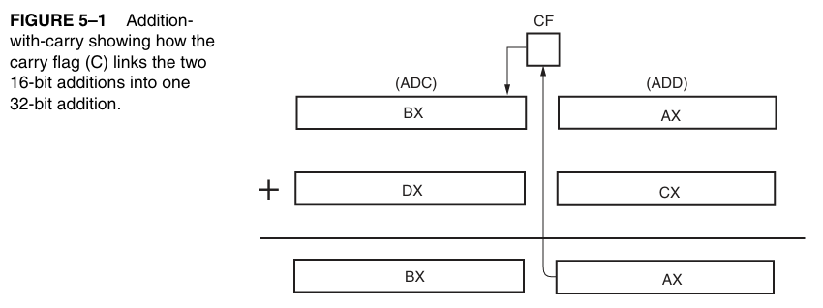
🧠 দরকার হয় তখনই, যখন বড় সংখ্যার (যেমন 32-bit বা 64-bit) যোগফল করতে হয় আর carry পরের অংশে যুক্ত করতে হয়।

📘 Example:
Instruction | Operation
ADC AL, AH | AL = AL + AH + Carry
ADC CX, BX | CX = CX + BX + Carry
ADC EBX, EDX | EBX = EBX + EDX + Carry
ADC DH, [BX] | BX দিয়ে অ্যাড্রেস করা মেমরির byte + DH + Carry
ADC BX, [BP+2] | Stack segment এর BP+2 মেমরি থেকে word + BX + Carry

📗 Example 5–7 (8086–80286 এ 32-bit যোগ)
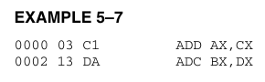
ধরা যাক আমাদের দুটি 32-bit সংখ্যা আছে:
- প্রথমটা = BX:AX
- দ্বিতীয়টা = DX:CX
তাহলে:
ADD AX, CX ; নিচের 16 bit যোগ
ADC BX, DX ; উপরের 16 bit + Carry যোগ
এভাবে Carry Flag ব্যবহার করে পুরো 32-bit যোগফল পাওয়া যায়।

📗 Example 5–8 (80386–Core2 এর জন্য 64-bit যোগ)
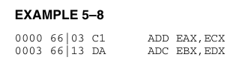
ADD EAX, ECX ; নিচের 32-bit যোগ
ADC EBX, EDX ; উপরের 32-bit + Carry যোগ

🟩 3️⃣ Exchange and Add (XADD)
🔹 XADD = Exchange and Add
এই ইনস্ট্রাকশন destination ও source এর মধ্যে যোগফল তৈরি করে, তারপর destination-এর পুরনো মান source-এ কপি করে দেয়।
🧩 অর্থাৎ:
XADD BL, DL
যদি BL = 12H এবং DL = 02H হয়, তাহলে:
- যোগফল = 12H + 02H = 14H
- নতুন BL = 14H
- পুরনো BL (12H) এখন চলে যায় DL তে
👉 ফলাফল:
BL = 14H
DL = 12H
এটা সাধারণ ADD এর মতোই কাজ করে, শুধু বাড়তি কাজ করে “swap” করার।

🔸 সারাংশ:
Instruction | কাজ | Carry Flag | ব্যবহার
ADD | দুইটি সংখ্যা যোগ করে | পরিবর্তিত হয় | সাধারণ যোগ
INC | ১ যোগ করে | অপরিবর্তিত | কাউন্টার / লুপ
ADC | Carry সহ যোগ করে | পরিবর্তিত হয় | বড় সংখ্যার যোগ
XADD | যোগ + Exchange | পরিবর্তিত হয় | Multiprocessor synchronization, special math ops

🧮 ১️⃣ SUB (Subtraction)
SUB মানে হচ্ছে বিয়োগ করা — অর্থাৎ একটি রেজিস্টার বা মেমরি লোকেশনের মান থেকে আরেকটি মান বিয়োগ করে ফলাফল প্রথমটিতে রাখে।
👉 ফরম্যাট:
SUB destination, source
মানে → destination = destination - source

⚙️ উদাহরণ:
SUB BX, CX → BX = BX - CX
SUB CL, BL → CL = CL - BL
SUB AX, 0CCCCH → AX = AX - 0CCCCH (immediate data দিয়ে)
SUB [DI], CH → Memory[DI] = Memory[DI] - CH
🔸 SUB instruction:
- কাজ করে 8-bit, 16-bit, 32-bit (এমনকি 64-bit) ডেটার উপর।
- Memory-to-memory subtraction করা যায় না।
- Segment register subtraction করা যায় না।
- Subtraction শেষে ফ্ল্যাগ রেজিস্টারের কিছু বিট পরিবর্তন হয়।

⚙️ Flag পরিবর্তন (SUB করার পরে)
Flag | মানে | পরিবর্তনের অর্থ
Z (Zero) | ফলাফল শূন্য কি না | Z=1 হলে ফলাফল 0
C (Carry/Borrow) | বিয়োগের সময় borrow হয়েছে কি না | C=1 মানে borrow হয়েছে
S (Sign) | ফলাফল negative কিনা | S=1 হলে ফলাফল negative
O (Overflow) | signed overflow হয়েছে কিনা | O=1 মানে overflow
P (Parity) | ফলাফলে even parity আছে কিনা | P=1 মানে even parity
A (Auxiliary Carry) | lower nibble থেকে borrow হয়েছে কিনা | A=1 মানে half borrow হয়েছে

📘 Example 5–10 বিশ্লেষণ:
MOV CH, 22H ; CH = 22H
SUB CH, 44H ; CH = 22H - 44H = DEH (-34)
এখন flags হবে:
Flag | Meaning | Result | Explanation
Z (Zero flag) | ফলাফল শূন্য হলে 1 | 0 | DEH ≠ 00H → ফলাফল শূন্য না
C (Carry flag) | Subtraction-এ borrow হলে 1 | 1 | 22H < 44H, তাই borrow লাগছে
A (Auxiliary carry) | Low nibble (4-bit) borrow হলে 1 | 1 | Low nibble এ 2 – 4 = borrow → half-borrow হয়েছে
S (Sign flag) | Most significant bit (bit 7) = 1 হলে 1 | 1 | DEH = 1101 1110 → MSB = 1 → Negative
P (Parity flag) | 1-বিটের সংখ্যা even হলে 1 | 1 | DEH = 1101 1110 → মোট ৬টা ‘1’ আছে → even parity
O (Overflow flag) | Signed overflow হলে 1 | 0 | 22H (+34) – 44H (+68) = −34 (valid range −128~+127 এর মধ্যে), তাই overflow হয়নি

🔻 ২️⃣ DEC (Decrement)
DEC মানে ১ কমানো — এটি একটি বিশেষ ধরনের subtraction।
👉 ফরম্যাট:
DEC destination
মানে → destination = destination - 1

⚙️ উদাহরণ:
DEC BH ; BH = BH - 1
DEC CX ; CX = CX - 1
DEC DWORD PTR [EBX] ; Memory[EBX] = Memory[EBX] - 1
DEC QWORD PTR [RSI] ; 64-bit ডেটা কমায় (64-bit mode)
PTR (Pointer) ব্যবহার করা হয় assembler কে জানাতে ডেটা কত byte:
- BYTE PTR → 8-bit
- WORD PTR → 16-bit
- DWORD PTR → 32-bit
- QWORD PTR → 64-bit
যেমন:
DEC BYTE PTR [SI]
DEC WORD PTR [DI]
DEC DWORD PTR [BX]

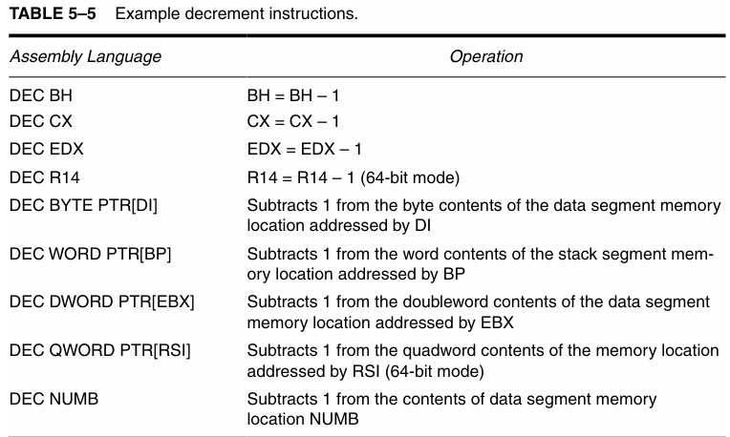

🧮 SBB (Subtract with Borrow) Instruction
👉 Full form:
SBB = Subtract with Borrow
এটি মূলত SUB ইনস্ট্রাকশনের মতোই, কিন্তু Carry flag (C) বা Borrow flag এর মানকেও বিয়োগের মধ্যে ধরে।

🔹 কাজের ধরন:
SBB destination, source
মানে →
👉 destination = destination - source - CF
যেখানে CF (Carry Flag) = পূর্বের বিয়োগে borrow হয়েছিল কিনা তা ধরে রাখে।

🧠 কেন SBB দরকার হয়?
যখন আমরা বড় (multi-word বা multi-doubleword) সংখ্যা বিয়োগ করি, তখন একাধিক রেজিস্টারে ডেটা রাখতে হয়।
তখন নিচের অংশে (lower word) যদি borrow হয়, সেটি পরের word-এর বিয়োগে ধরে রাখতে হয় — এজন্যই SBB ব্যবহার করা হয়।

⚙️ Table 5–6 থেকে উদাহরণগুলো ব্যাখ্যা:
Assembly Code | Operation (কাজ) | ব্যাখ্যা
SBB AH, AL | AH = AH - AL - carry | AH থেকে AL বিয়োগ হয়, সাথে carry flag থাকলে আরও ১ বিয়োগ হয়।
SBB AX, BX | AX = AX - BX - carry | AX থেকে BX বিয়োগ হয়, সাথে borrow থাকলে সেটিও ধরা হয়।
SBB EAX, ECX | EAX = EAX - ECX - carry | 32-bit subtraction, CF সহ।
SBB CL, 2 | CL = CL - 2 - carry | CL থেকে 2 বিয়োগ হয়, সাথে CF।
SBB RBP, 8 | RBP = RBP - 8 - carry | 64-bit mode-এ ব্যবহার হয়।
SBB BYTE PTR [DI], 3 | মেমরির [DI] ঠিকানার byte থেকে 3 এবং carry বিয়োগ হয় | মেমরির data থেকে 3 আর CF দুটোই বিয়োগ হয়।
SBB [DI], AL | [DI] = [DI] - AL - carry | মেমরিতে থাকা byte থেকে AL আর CF বিয়োগ হয়।
SBB DI, [BP+2] | DI = DI - Memory[BP+2] - carry | স্ট্যাকের মেমরির মান ও CF দুটোই DI থেকে বিয়োগ হয়।
SBB AL, [EBX+ECX] | AL = AL - Memory[EBX+ECX] - carry | মেমরি অ্যাড্রেস [EBX+ECX] থেকে পাওয়া byte এবং CF বিয়োগ হয় AL থেকে।

🖼️ চিত্রে বোঝা (Borrow propagation):
যখন বড় সংখ্যা বিয়োগ করা হয়, তখন borrow এক ধাপ থেকে পরের ধাপে carry flag দিয়ে যায়।
BX:SI (32-bit number)
− DX:DI (32-bit number)
---------
result
এখানে প্রথমে নিচের word (DI থেকে SI) বিয়োগ হয় SUB দিয়ে।
তারপর উপরের word (BX থেকে DX) বিয়োগ হয় SBB দিয়ে, যাতে আগের borrow ধরা থাকে।
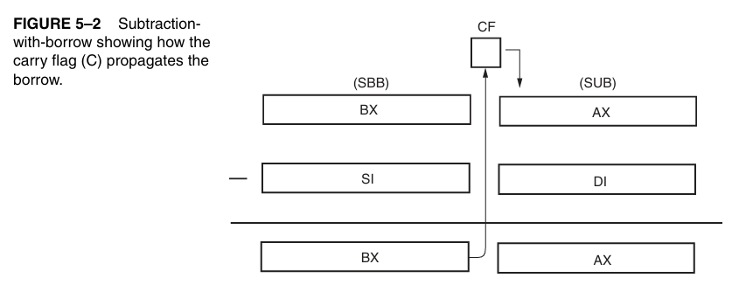

🧩 Example 5–11 বিশ্লেষণ:
0000 2B C7 ; SUB AX, DI
0002 1B DE ; SBB BX, SI

🔹 ব্যাখ্যা:
1️⃣ প্রথমে SUB AX, DI
→ AX = AX - DI
এখানে carry flag (borrow) সেট হবে যদি borrow লাগে।
2️⃣ তারপর SBB BX, SI
→ BX = BX - SI - CF
এখন CF যদি 1 হয় (মানে আগের বিয়োগে borrow লেগেছিল), তাহলে BX থেকে আরও ১ বিয়োগ হবে।
এভাবে বড় সংখ্যার সঠিক বিয়োগ হয়।

⚙️ Wide Subtraction-এর নিয়ম:
ধাপ | Instruction | কাজ
1 | SUB | লোয়ার 16-bit বা 32-bit অংশ বিয়োগ
2 | SBB | হাইয়ার অংশ বিয়োগ (আগের borrow ধরে)

🧮 সহজ উদাহরণ:
ধরা যাক আমরা 32-bit বিয়োগ করতে চাই:
SI:DI = 0002:0003h
BX:AX = 0001:0001h
তাহলে:
SUB AX, DI ; AX = 0001 - 0003 = FFFE (borrow = 1)
SBB BX, SI ; BX = 0001 - 0002 - 1(borrow) = FFFE
ফলাফল হবে:
BX:AX = FFFE:FFFEh
এখানে borrow ঠিকভাবে propagate হয়েছে।

✅ সারসংক্ষেপ
Instruction | কাজ | উদ্দেশ্য
SUB | সাধারণ বিয়োগ | Simple subtraction
DEC | ১ কমানো | Single-step decrement
SBB | বিয়োগ + carry (borrow) ধরা | Multi-word subtraction

চমৎকার 👍
এখন চল আমরা এই অংশটা ( Comparison & Compare-and-Exchange Instructions ) একদম সহজভাবে বাংলায় ব্যাখ্যা করি — যেন তুমি বুঝে ফেলো CMP এবং CMPXCHG ঠিক কীভাবে কাজ করে।

🧮 CMP (Compare) Instruction
👉 Full form:
CMP = Compare
👉 মূল ধারণা:
CMP আসলে SUB (Subtraction)-এর মতো কাজ করে,
কিন্তু ফলাফল কোথাও সংরক্ষণ করে না, শুধু Flag bits (যেমন ZF, CF, SF, OF ইত্যাদি) আপডেট করে।

🔹 Syntax:
CMP destination, source
মানে →
👉 destination − source করা হয়,
কিন্তু ফলাফল destination এ রাখা হয় না — শুধু Flag Register পরিবর্তিত হয়।

⚙️ CMP কীভাবে ব্যবহার হয়?
CMP ব্যবহার করা হয় দুইটা মান তুলনা (comparison) করার জন্য।
এরপর সাধারণত conditional jump (যেমন JZ, JNZ, JA, JB, JAE, JBE) ইনস্ট্রাকশন দিয়ে সিদ্ধান্ত নেওয়া হয়।

🧩 উদাহরণ: Example 5–12
0000 3C 10 CMP AL,10H ; AL এর মান 10H এর সাথে তুলনা করা হচ্ছে
0002 73 1C JAE SUBER ; যদি AL ≥ 10H হয়, তাহলে SUBER এ jump করবে
👉 এখানে:
- CMP AL,10H → AL – 10H করা হয় (ফলাফল কোথাও রাখা হয় না, শুধু ফ্ল্যাগ আপডেট হয়)
- JAE SUBER → যদি AL ≥ 10H হয় (মানে borrow না থাকে), তাহলে SUBER লেবেলে jump করবে।

🧠 Conditional Jump গুলোর মানে:
Instruction | শর্ত (Unsigned data এর জন্য) | মানে
JA | Above | যদি destination > source
JAE | Above or Equal | যদি destination ≥ source
JB | Below | যদি destination < source
JBE | Below or Equal | যদি destination ≤ source
JE / JZ | Equal | যদি destination = source
JNE / JNZ | Not Equal | যদি destination ≠ source

🧩 Table 5–7 থেকে CMP উদাহরণ ব্যাখ্যা:
Assembly Code | কার্যক্রম | ব্যাখ্যা
CMP CL, BL | CL - BL | CL ও BL তুলনা
CMP AX, SP | AX - SP | AX ও SP তুলনা
CMP EBP, ESI | EBP - ESI | 32-bit তুলনা
CMP RDI, RSI | RDI - RSI | 64-bit তুলনা
CMP AX, 2000H | AX - 2000H | AX এর মান 2000H এর সাথে তুলনা
CMP [DI], CH | [DI] - CH | মেমরির [DI] লোকেশনের ডেটা CH এর সাথে তুলনা
CMP CL, [BP] | CL - [BP] | মেমরির [BP] লোকেশনের মানের সাথে CL তুলনা
CMP AH, TEMP | AH - [TEMP] | TEMP মেমরির মানের সাথে AH তুলনা
CMP DI, TEMP[BX] | DI - [TEMP+BX] | TEMP+BX অ্যাড্রেসে থাকা word এর সাথে DI তুলনা
CMP AL, [EDI+ESI] | AL - [EDI+ESI] | [EDI+ESI] লোকেশনের byte এর সাথে AL তুলনা

⚙️ CMP কাজের ধাপ উদাহরণসহ:
ধরা যাক:
AL = 20H
CMP AL, 10H
→ CPU ভিতরে করে:
20H - 10H = 10H
Flag set হবে:
- ZF = 0 (কারণ ফলাফল শূন্য নয়)
- CF = 0 (কারণ borrow লাগেনি)
- SF = 0 (ফলাফল পজিটিভ)
তাহলে, যদি আমরা লিখি:
JAE NEXT
👉 প্রোগ্রাম NEXT এ jump করবে, কারণ AL ≥ 10H।

💡 CMP এর কাজের ব্যবহার:
CMP + Conditional Jump = Decision making
এটা অনেকটা “if condition” এর মতো কাজ করে।
CMP AL, 10H
JB BELOW_LABEL ; যদি AL < 10H হয়
JAE ABOVE_LABEL ; যদি AL ≥ 10H হয়

🧮 Compare and Exchange (CMPXCHG)
👉 Full form: Compare and Exchange
👉 Instruction available from: 80486 → Core2 processors
এটি একসাথে compare + conditional replace কাজ করে।

🔹 মূল কাজ:
CMPXCHG destination, source
👉 CPU প্রথমে destination কে accumulator (AX/EAX/AL) এর সাথে তুলনা করে।
শর্ত | কাজ
যদি destination = accumulator, তাহলে destination = source
যদি destination ≠ accumulator, তাহলে accumulator = destination
ফ্ল্যাগ আপডেট হয়:
- ZF (Zero Flag) = 1 হলে মান সমান ছিল (exchange হয়েছে)
- ZF = 0 হলে মান সমান ছিল না (exchange হয়নি)

🧩 উদাহরণ:
CMPXCHG CX, DX
👉 CPU করে:
- তুলনা করে CX ও AX
- যদি CX = AX → তাহলে CX = DX
- না হলে → AX = CX

🔸 64-bit সংস্করণ (CMPXCHG8B):
CMPXCHG8B TEMP
- মেমরির TEMP (64-bit মান) তুলনা করে EDX:EAX এর সাথে
- যদি সমান হয় → TEMP = ECX:EBX
- যদি না হয় → EDX:EAX = TEMP
- ZF = 1 হলে সমান, ZF = 0 হলে অসমান

🔸 CMPXCHG16B (Pentium 4, 64-bit mode)
👉 একই কাজ 128-bit মানের জন্য করে।

⚠️ বিশেষ দ্রষ্টব্য:
Intel-এর প্রাথমিক কিছু সংস্করণে CMPXCHG8B ইনস্ট্রাকশনে bug ছিল,
যা OS crash করতে পারত। (Intel-এর ওয়েবসাইটে বিস্তারিত ছিল।)

✅ সারসংক্ষেপ
Instruction | কাজ | ফলাফল কোথায়?
SUB | বিয়োগ | ফলাফল destination এ
CMP | তুলনা (subtraction শুধু flag আপডেট) | কোনো জায়গায় না
CMPXCHG | তুলনা + শর্তসাপেক্ষ replace | accumulator ও destination এর ওপর

এই অংশে তুমি মাইক্রোপ্রসেসরের Multiplication এবং Division Instruction সম্পর্কে পড়ছো —
মানে হলো, কীভাবে CPU সরাসরি গুণ (×) এবং ভাগ (÷) করে।
চলো সহজভাবে ব্যাখ্যা করি 👇

🧮 Multiplication (গুণ)
মাইক্রোপ্রসেসরে দুটি ধরণের গুণ থাকে:
- Unsigned multiplication → MUL
- Signed multiplication → IMUL
🔸 পুরনো 8-bit প্রসেসরে (যেমন 8080, 8085) গুণ করার জন্য আলাদা instruction ছিল না।
Shift আর addition ব্যবহার করে গুণ করতে হতো।
🔸 কিন্তু 8086 থেকে শুরু করে Pentium–Core2 পর্যন্ত সব আধুনিক CPU-তে গুণের জন্য hardware আছে।

🧠 Product সর্বদা দ্বিগুণ চওড়া হয়
Operand Size | Result Stored In | Result Size
8-bit × 8-bit | AX | 16-bit
16-bit × 16-bit | DX:AX | 32-bit
32-bit × 32-bit | EDX:EAX | 64-bit
64-bit × 64-bit | RDX:RAX | 128-bit

⚙️ 8-bit Multiplication
- Instruction: MUL r/m8 বা IMUL r/m8
- Always uses AL as the multiplicand.
- Result stored in AX
Example:
MOV AL, 5 ; multiplicand
MOV BL, 10 ; multiplier
MUL BL ; AX = AL × BL → AX = 50
➡️ unsigned হলে MUL, signed হলে IMUL
Table 5–8 Example:
Instruction | Operation
MUL CL | AL × CL → AX
IMUL DH | AL × DH → AX (signed)
IMUL BYTE PTR [BX] | AL × [BX] → AX (signed)
MUL TEMP | AL × TEMP → AX (unsigned)

⚙️ 16-bit Multiplication
- Instruction: MUL r/m16 বা IMUL r/m16
- Multiplicand always in AX
- Result stored in DX:AX
Example:
MOV AX, 25
MOV CX, 4
MUL CX ; DX:AX = 25 × 4 = 100
Table 5–9 Example:
Instruction | Operation
MUL CX | AX × CX → DX:AX
IMUL DI | AX × DI → DX:AX (signed)
MUL WORD PTR [SI] | AX × [SI] → DX:AX

⚙️ Immediate Multiplication (Special Form)
শুধু IMUL দিয়ে Immediate (সরাসরি সংখ্যা) গুণ করা যায়:
Example:
IMUL CX, DX, 12H ; CX = DX × 12H (signed)
IMUL BX, NUMBER, 1000H

⚙️ 32-bit Multiplication
- Available from 80386 onward
- Uses EAX as multiplicand
- Result → EDX:EAX
Table 5–10 Example:
Instruction | Operation
MUL ECX | EAX × ECX → EDX:EAX
IMUL EDI | EAX × EDI → EDX:EAX
MUL DWORD PTR [ESI] | EAX × [ESI] → EDX:EAX

⚙️ 64-bit Multiplication
- Available in Pentium 4/Core2 (64-bit mode)
- Uses RAX
- Result → RDX:RAX (128-bit)
Table 5–11 Example:
Instruction | Operation
MUL RCX | RAX × RCX → RDX:RAX
IMUL RDI | RAX × RDI → RDX:RAX
MUL QWORD PTR [RSI] | RAX × [RSI] → RDX:RAX

🧩 Example 5–13 (explained)
0000 B3 05 MOV BL,5 ; BL = 5
0002 B1 0A MOV CL,10 ; CL = 10
0004 8A C1 MOV AL,CL ; AL = 10
0006 F6 E3 MUL BL ; AX = AL × BL = 50
0008 8B D0 MOV DX,AX ; DX = 50
👉 Result: DX = 5 × 10 = 50

🔹 Division Instruction Overview (সংক্ষিপ্ত ধারণা)
Microprocessor-এ division (ভাগ) করা হয় unsigned (DIV) বা signed (IDIV) আকারে।
অর্থাৎ —
- DIV → Unsigned division
- IDIV → Signed division

🔹 Operand ও Register এর নিয়ম
প্রতিটি division-এ “dividend” (যেটা ভাগ হবে) সবসময় double-width হয়,
অর্থাৎ যদি ভাগ করো 8-bit সংখ্যা দিয়ে, dividend হবে 16-bit,
যদি ভাগ করো 16-bit সংখ্যা দিয়ে, dividend হবে 32-bit,
ইত্যাদি।
Division Size | Dividend Register | Divisor Operand | Quotient | Remainder
8-bit | AX | 8-bit reg/mem | AL | AH
16-bit | DX:AX | 16-bit reg/mem | AX | DX
32-bit | EDX:EAX | 32-bit reg/mem | EAX | EDX
64-bit | RDX:RAX | 64-bit reg/mem | RAX | RDX

🔹 8-bit Division Example
👉 AX ÷ BL
MOV AL, NUMB ; load dividend lower byte
MOV AH, 0 ; zero-extend to 16-bit
DIV BL ; AX / BL
MOV QUOT, AL ; save quotient
MOV REM, AH ; save remainder
🔸 এখানে AX (16-bit) ভাগ হচ্ছে BL (8-bit) দিয়ে।
- ভাগফল (Quotient) AL-এ যায়
- ভাগশেষ (Remainder) AH-এ যায়

🔹 Signed Division Example
যদি signed সংখ্যা ব্যবহার করো, তবে IDIV ব্যবহার করতে হবে।
Signed সংখ্যা ভাগের আগে sign extension করতে হয়।

উদাহরণ (16-bit signed division):
MOV AX, -100 ; dividend
MOV CX, 9 ; divisor
CWD ; sign-extend AX → DX:AX
IDIV CX ; signed divide
👉 ফলাফল:
- Quotient = AX = -11
- Remainder = DX = -1

🔹 32-bit Division (80386 and above)
এখানে dividend রাখা হয় EDX:EAX রেজিস্টারে।
MOV EAX, 100000
MOV EDX, 0
MOV ECX, 256
DIV ECX
👉 ফলাফল:
- Quotient = EAX
- Remainder = EDX
Signed হলে CDQ ব্যবহার করে sign-extend করতে হয়।

🔹 Division Errors
দুই ধরনের Error হতে পারে:
- Divide by Zero — divisor যদি 0 হয়
- Divide Overflow — quotient যদি রেজিস্টারে ফিট না করে
👉 এগুলিতে interrupt জেনারেট হয় (divide error interrupt)।

🔹 Rounding ও Fractional Remainder
Example 5–16 অনুযায়ী rounding করা হয় যদি remainder ≥ divisor/2 হয়।
DIV BL
ADD AH, AH
CMP AH, BL
JB NEXT
INC AL
NEXT:
আর fractional remainder পেতে AL কে 0 করে আবার divide করা হয়:
DIV BL
MOV ANSQ, AL
MOV AL, 0
DIV BL
MOV ANSR, AL

🔹 64-bit Division (Pentium 4+)
সবচেয়ে বড় ভাগ —
- Dividend: RDX:RAX
- Quotient: RAX
- Remainder: RDX
DIV RCX
; quotient → RAX
; remainder → RDX

চমৎকার 👏 — তুমি এখন division instruction-এর সব টেবিল (5–12 থেকে 5–15) অংশে চলে এসেছো।
এই অংশটা পুরোটা বোঝার জন্য নিচে আমি সহজ বাংলায় একটি সারাংশ ব্যাখ্যা + তুলনামূলক টেবিল আকারে সাজিয়ে দিচ্ছি 👇

🔹 Instruction Details (সহজ ব্যাখ্যা)

🟩 8-bit Division (Table 5–12)
Example | Operation
DIV CL | AX ÷ CL → AL = quotient, AH = remainder (unsigned)
IDIV BL | AX ÷ BL → AL = quotient, AH = remainder (signed)
DIV BYTE PTR [BP] | AX ÷ [BP]-এর byte মান → AL = quotient, AH = remainder (unsigned)

🟦 16-bit Division (Table 5–13)
Example | Operation
DIV CX | DX:AX ÷ CX → AX = quotient, DX = remainder (unsigned)
IDIV SI | DX:AX ÷ SI → AX = quotient, DX = remainder (signed)
DIV NUMB | DX:AX ÷ NUMB (memory word) → AX = quotient, DX = remainder (unsigned)

🟨 32-bit Division (Table 5–14)
Example | Operation
DIV ECX | EDX:EAX ÷ ECX → EAX = quotient, EDX = remainder (unsigned)
IDIV DATA4 | EDX:EAX ÷ DATA4 (memory dword) → EAX = quotient, EDX = remainder (signed)
DIV DWORD PTR [EDI] | EDX:EAX ÷ [EDI] → EAX = quotient, EDX = remainder (unsigned)

🟥 64-bit Division (Table 5–15)
Example | Operation
DIV RCX | RDX:RAX ÷ RCX → RAX = quotient, RDX = remainder (unsigned)
IDIV DATA4 | RDX:RAX ÷ DATA4 (memory qword) → RAX = quotient, RDX = remainder (signed)
DIV QWORD PTR [RDI] | RDX:RAX ÷ [RDI] → RAX = quotient, RDX = remainder (unsigned)

⚙️ Key Points (মনে রাখার বিষয়)
- Division-এর আগে dividend register-এর upper half 0 বা sign-extend করতে হয়।
  - Unsigned → MOV DX, 0 / MOV EDX, 0
  - Signed → CWD, CDQ, বা CQO
- Division by zero → Divide Error Interrupt
- Quotient বড় হয়ে গেলে (register overflow) → Divide Overflow Error
- DIV → unsigned arithmetic
IDIV → signed arithmetic

5.3;5.4;5.5;5.6

